Информационная карта
детского общественного объединения
МБОУ «СОШ№13»
«Новое поколение»

Полное и сокращенное название объединения | ДОО «Новое поколение» Муниципального бюджетного общеобразовательное учреждение «Средняя общеобразовательная школа №13»
Направление деятельности | Патриотическое, спортивно-оздоровительное, экологическое, социальное, волонтерское, профилактическое
Дата создания | Сентябрь, 2009
Территория деятельности | Альметьевский муниципальный район
Численность | Учащиеся 2-11 классов , 389 человек
Цели и задачи | Цель: воспитание личности, социально-адаптированной, творчески развитой, с сформированными духовно-нравственными, патриотическими, правовыми знаниями и взглядами в мировом сообществе.  Задачи:  - Содействие социализации обучающихся в демократическом обществе, с формированием нравственно-правовой культуры;  - Воспитание гражданственности, патриотизма, интеллигентности, уважения к правам и свободам человека;  - Способствовать развитию у воспитанников навыков познавательной и творческой деятельности;  - Выявление, воспитание и развитие социально-активной личности с учетом формирования мотивов социальной деятельности.  - Развитие лидерских качества, вовлечение учащихся в общественную деятельность;  - Выявление и развитие творческих способностей учащихся, стремление к содружеству учеников разных ступеней обучения;
Основные направления деятельности | Основные направления деятельности: патриотическое, спортивно-оздоровительное, экологическое, социальное, волонтерское, профилактическое Каждый элемент предусматривает обучающую, воспитывающую, развивающую цели, что позволяет обеспечить действенное и результативное достижение целей программы в целом.
Структура | ДОО «Новое поколение» объединяет учащихся 2-11 классов. ДОО делится на отряды: Совет старшеклассников,отряд ЮИД, отряд ЮНАРМИЯ, команда КВН «13 район» , отряд ДЮП, отряд «Юный ученый», экологический отряд, отряд «Музейное дело», школьный пресс-центр, отряд профилактики «Гром», отряд «Волонтеры Победы», тимуровский отряд.  За каждым отрядом назначается руководитель из числа педагогических работников. Руководитель организует работу отряда согласно плана работы и положения о ДОО.  Отряд не реже 1 раза в месяц проводит заседания, даются поручения членам отряда, проводят мероприятия по плану, участвуют в общественно-полезной деятельности, принимают участие в конкурсах и мероприятиях по направлению работы отряда.
Символика | 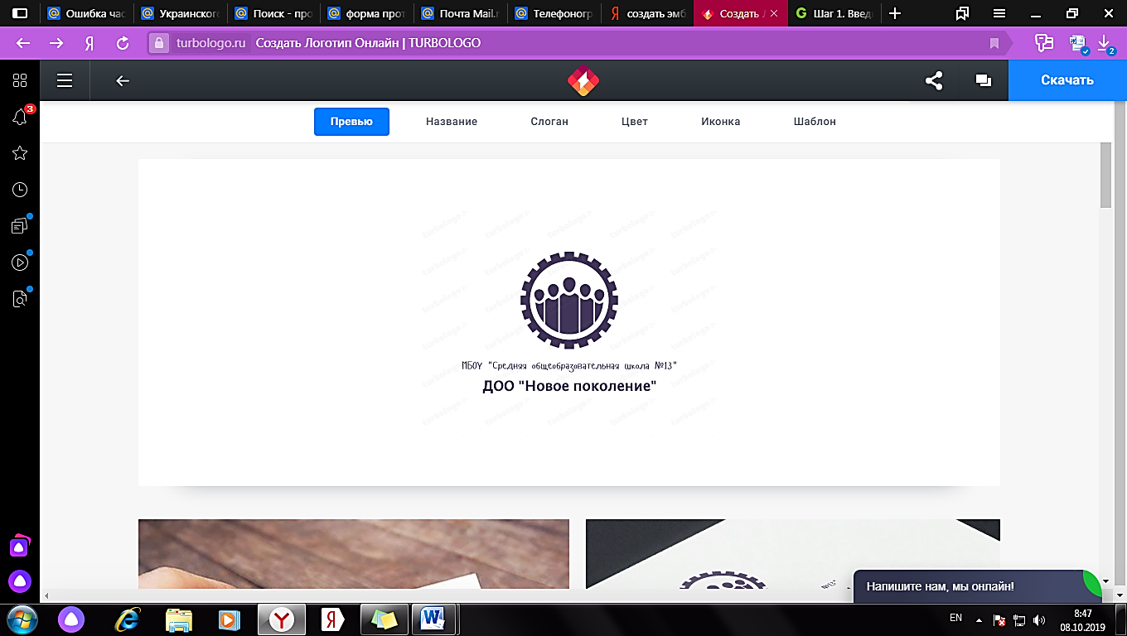  Логотип организации фиолетового цвета.  Фиолетовый цвет стимулирует поиск творчества и вдохновения, и оригинальность через творческие проекты.  Те, кто предпочитает фиолетовый любят быть уникальными, индивидуальными и независимыми, а не как «один из толпы». Художники, музыканты, писатели, поэты и физические были вдохновлены фиолетовым, по его магии и тайне.  Фиолетовый-это цвет гуманитарного права, использует их разумно, чтобы делать добро другим. Сочетая мудрость и силу, чувствительность и скромность.
Историческая выкладка | ДОО «Чертова дюжина» организовано в сентябре 2009 года. В 2018 году переименовано в ДОО «Новое поколение»
Юридический адрес | 423400, РТ, Альметьевский район, г. Альметьевск, ул. Чернышевского, д. 44А
Фактический адрес | 423400, РТ, Альметьевский район, г. Альметьевск, ул. Чернышевского, д. 44А
Руководители | Заместитель директора по ВР Ильмендеева Анжелика Ивановна, 89372936395
Номер телефона, факс | 88553320504, 88553320506
Достижения | Призеры муниципального смотра-конкурса ДОО, призер республиканского конкурса антикоррупционной направленности «Надо жить честно», победители конкурса прикладного творчества «Россыпь творческих фантазий»

